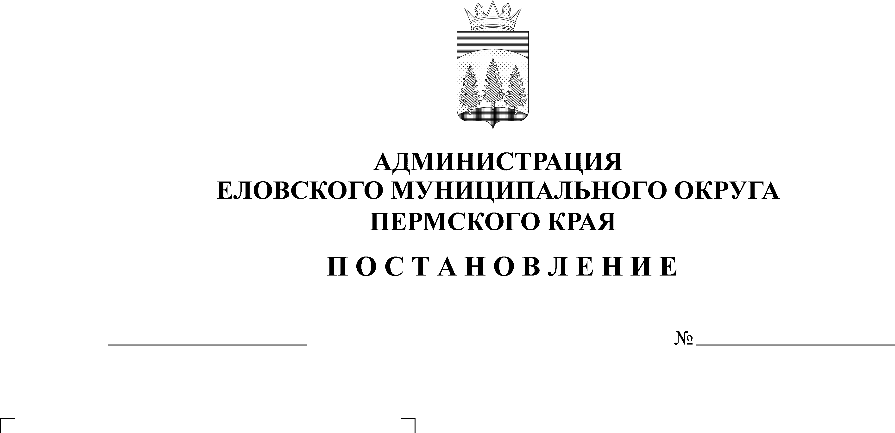
О внесении изменений в Порядок
разработки, реализации и оценки
эффективности муниципальных
программ Еловского муниципального
округа Пермского края, утвержденного
постановлением Администрации Еловского
муниципального округа Пермского края
от 19 октября 2021 г. № 460-п
633-п
25.11.2022
В целях актуализации нормативных правовых актов Администрации Еловского муниципального округа Пермского края
Администрация Еловского муниципального округа Пермского края ПОСТАНОВЛЯЕТ:
1. Внести в Порядок разработки, реализации и оценки эффективности муниципальных программ Еловского муниципального округа Пермского края, утвержденный постановлением Администрации Еловского муниципального округа Пермского края от 19 октября 2021 г. № 460-п (в редакции постановления Администрации Еловского муниципального округа Пермского края от 23 декабря 2021 г. № 642-п), следующие изменения:
1.1. пункт 7.3 изложить в следующей редакции:
«7.3. Приведение муниципальной программы в соответствие с решением о внесении изменений в решение о бюджете Еловского муниципального округа Пермского края осуществляется не позднее одного месяца со дня вступления его в силу, но не позднее последнего рабочего дня текущего года.»;
1.2. пункт 7.4 изложить в следующей редакции:
«7.4. Приведение муниципальной программы в соответствие с решением о бюджете Еловского муниципального округа Пермского края за текущий финансовый год осуществляется ежегодно не позднее 30 декабря текущего года. При этом все разделы программы излагаются в новой редакции.».
2. Настоящее постановление обнародовать на официальном сайте газеты «Искра Прикамья» и официальном сайте Еловского муниципального округа Пермского края.

И.о. главы администрации Еловского
муниципального округа Пермского края Е.В. Кустов

